1.r ANGLEŠČINA (2.4.)
1. »POKLIČI PRIJATELJA«
V teh dneh, ko se moramo bolj zadrževati doma, se več pogovarjamo po telefonu s svojimi prijatelji. Vendar pa moramo vedno, če želimo koga poklicati, najprej pritisniti ustrezne številke, da željeno osebo lahko pokličemo.
Dajem ti izziv, izdelaj si sam svoj telefon.
- Korak (natisni si spodnji telefon ali pa ga sam/a nariši/preriši). Pobarvaj ga oz. ga po svoje okrasi. Lahko si izmisliš tudi svojo znamko telefona.
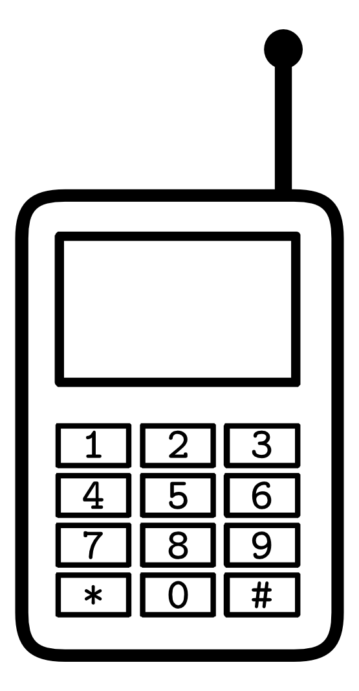
- Korak
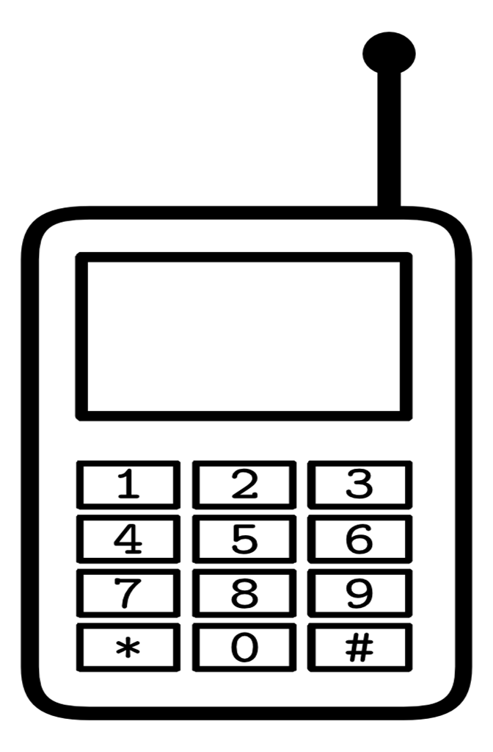
Babi Sonja: 041/ 584- 007
Boštjan: 051/ 998-657
Bratec Miha: 040/ 342- 988
Teta Zvonka: 041/ 322-435
V ekran (kot kaže zgornji primer) napiši nekaj oseb (oče, mama, brat, sošolec, …) ter poleg imen napiši njihove prave ali izmišljene telefonske številke.

- Korak
Ko imaš izdelan telefon, prosi starše, naj poimenujejo eno od zapisanih oseb. Ti pa jim po angleško poveš telefonsko številko te osebe. Za vsak pravilen odgovor, si pri osebi lahko narediš kljukico.
MOŽNOSTI:
Lahko zares pokličeš prijatelja ali sošolca ter mu zraven poveš še po angleško njegovo telefonsko številko ali pa ga najprej vprašaš, če jo zna on povedati. Ne pozabi najprej na pozdrav.
Starši, ko jih v igri pokličeš po telefonu, ti zastavijo nekaj vprašanj, in sicer:
- How are you? (kako si?)- Ti odgovoriš I am fine (sem v redu), I am so-so (sem tako tako) ali pa I am not very well (nisem dobro).
- What's your favorite colour/number? (katera je tvoja najljubša barva/številka? Odgovoriš po angleško.
Vsa ta vprašanja lahko tudi ti zastaviš komu, ki ga pokličeš v igri ali zares po telefonu. Možnosti za igro je veliko.
Sporoči mi, kako ti gre dejavnost, imaš kje težave, katero igrico si si izbral/a, ti je dejavnost všeč, … Vse to mi poleg priložene fotografije svojega izdelanega telefona pošlji na moj naslov masa.verlic@osig.si. Že komaj čakam, da izvem, kako si telefon okrasil/a in za katero dejavnost si se odločil/a .
NEKAJ POMEMBNEGA ZA KONEC:
Mobitel oz. telefon je sredstvo za komuniciranje samo kot pomoč v vsakdanu ali pa v izrednih razmerah, ki trenutno potekajo, nikakor pa ni nadomestilo pristnega stika s sočlovekom. Kljub karanteni se čim več v živo pogovarjaj z ljudmi, ki te obkrožajo. Čeprav ne moreš prosto iti na skupno igrišče in se družiti s prijatelji, vseeno poskušaj, da nisi na telefonu ves dan. Poišči doma kakšno knjigo, ki jo že dolgo časa želiš prebrati, a zanjo nikoli nimaš časa.

ŽELIM TI USPEŠNO USTVARJANJE!
Učiteljica Maša

